Contrats de location
Partie A
Une société de location de voitures propose à ses clients deux contrats :
- Contrat 1 : un forfait de 50 € et 0,40 € par kilomètre parcouru.
- Contrat 2 : 0,80 € par kilomètre parcouru.
L’objectif est de déterminer le contrat le plus avantageux suivant le nombre de kilomètres parcourus.

- Définir, en Python, deux fonctions, $Prix1\left(x\right)$ et $Prix2\left(x\right)$ qui renvoie le prix payé avec chaque contrat pour $x$ kilomètres parcourus.
- Définir une fonction $Plusavantageux\left(x\right)$ qui, en utilisant les deux fonctions précédentes, indique le numéro du contrat le plus avantageux.
- A l’aide de ce qui été fait précédemment, conjecturer à quelle condition le contrat 1 est le plus avantageux.
- Démontrer ou invalider cette conjecture.

Partie B
Un opérateur de téléphonie mobile 1 propose un forfait internet comprenant 1 Go à 10 € puis facture 2€ les 100 Mo supplémentaires. Un opérateur mobile 2 propose quant à lui un forfait illimité à 25€. Les autres services fournis avec ces forfaits sont strictement identiques.
En s’inspirant de ce qui a été fait précédemment, conjecturer à l’aide de Python, puis démontrer à quelle condition l’offre de l’opérateur A est la plus intéressante.

Corrections et commentaires
Programme(s) codé(s) en Python
Partie A
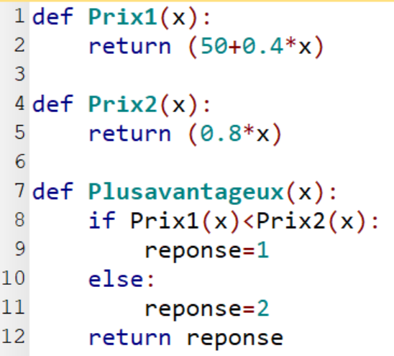
On peut aussi différentier les attentes ou aller plus loin avec certains élèves :
- en demandant de ne pas utiliser de sinon
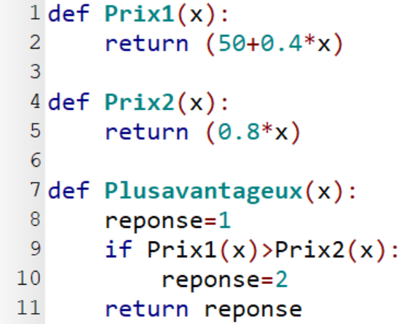
- en demandant de n’utiliser une seule fonction
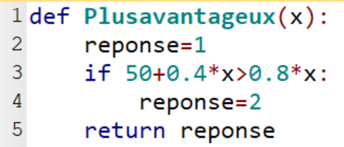
- en demandant de ne pas utiliser d’instructions conditionnelles :
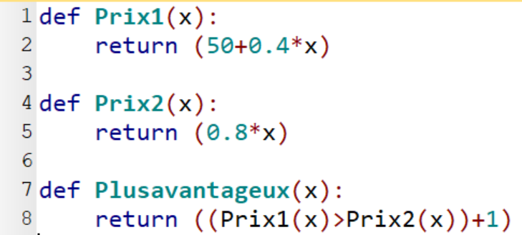

- en demandant de réduire au maximum le nombre de lignes utilisées
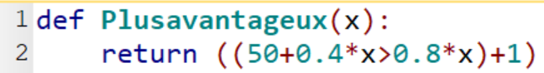

Partie B
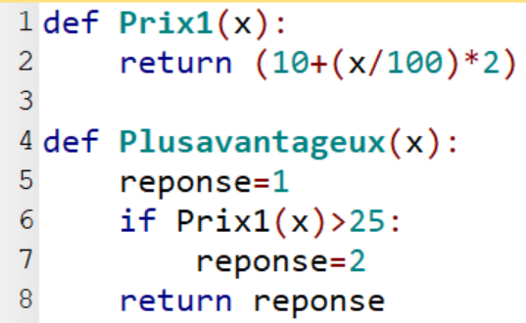

- Avec une seule fonction

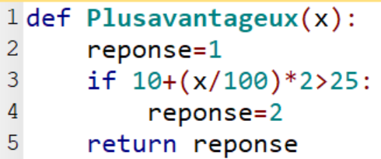

- Avec une seule fonction sans instruction conditionnelle

